静海一中2015-2016第二学期高二化学（3月）
学生学业能力调研试卷
命题人：刘 瑞 陈丹 审题人：曹丽霞 主管领导： 董健
考生注意：
1. 本试卷分第Ⅰ卷基础题（80分）和第Ⅱ卷提高题（20分）两部分，共100分。
2. 试卷书写规范工整，卷面整洁清楚，酌情减2-3分，并计入总分。
相对原子质量：H：1 C：12 N：14 O：16 Mg：24 S：32
知 识 技 能 |  |  |  | 学习能力 | 习惯养成 | 总分
内容 | 认识有机物 | 同系物  同分异构 | 烃的性质 | 学法题 | 卷面
分数 | 25 | 20 | 45 | 10 | 2—3

第Ⅰ卷 基础题（共80分）
一、选择题: （每小题2分，共32分。每道题只有一个正确选项。）
1.下列说法正确的是
A.凡是分子组成相差一个或几个-CH₂-原子团的物质，彼此一定是同系物
B.相对分子质量相同的几种化合物，互称为同分异构体
C.两个相邻同系物的相对分子质量数值一定相差14
D.两种化合物组成元素相同，各元素质量分数也相同，则两者一定是同分异构体
2.有下列物质：①丁烷 ②2甲基丙烷 ③戊烷 ④2甲基丁烷 ⑤2,2二甲基丙烷，其沸点排列顺序正确的是
A.①>②>③>④>⑤ B.⑤>④>③>②>①
C.③>④>⑤>①>② D.②>①>⑤>④>③
3.下列对有机化合物的分类结果正确的是

A．乙烯、苯、环己烷都属于脂肪烃
B．苯、环戊烷()、环己烷同属于芳香烃
C．乙烯、乙炔同属于烯烃
D．、、同属于环烷烃

4.现有三组溶液：①汽油和氯化钠溶液 ②39％的乙醇溶液中提取乙醇 ③氯化钠和单质溴的水溶液，分离以上各混合液的正确方法依次是
A.分液、萃取、蒸馏 B.萃取、蒸馏、分液
C.分液、蒸馏、萃取 D.蒸馏、萃取、分液
5.下列化学用语错误的是
A.羟基电子式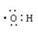 B.乙烯的结构式 CH₂＝CH₂
C.乙酸的实验式CH₂O D. 3，3-二甲基-1-戊烯的键线式：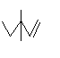
6.化合物分子中的所有原子都处于同一平面的是
A.甲苯 B.对二甲苯 C.氯乙烯 D.丙烯
7.下列操作达不到预期目的的是
①石油分馏时把温度计插入液面以下
②用溴水除去乙烯中混有的SO₂气体
③利用氢气加成除去乙烷中混有的乙烯
④将苯和溴水混合后加入Fe粉制溴苯
⑤将饱和食盐水滴入盛有电石的烧瓶中制乙炔
A.①④ B.③⑤ C.②③④⑤ D.①②③④
8.下列反应中得到的有机产物不只一种的是
A.对二甲苯在催化剂作用下苯环与溴单质发生一溴代反应
B.2—丁烯与溴化氢发生加成反应
C.CH₂=CH-CH=CH₂与等物质的量的Br₂发生加成反应
D.丙烯与溴的四氯化碳溶液发生加成反应
9.下列说法正确的是
A.石油是混合物，其分馏产品汽油为纯净物
B.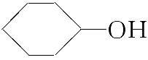的核磁共振氢谱中有4种峰
C.苯甲酸的重结晶实验中，粗苯甲酸溶解后还要加点水的目的是减少过滤时苯甲酸的损失
D.苯中滴加浓溴水，充分震荡后溴水层褪色，是因为苯与溴水中的溴发生了加成反应
10.使用一种试剂就能鉴别出来的是
A.苯、甲苯、己烯 B.甲苯、己烯、四氯化碳
C.己烯、汽油、苯 D.苯、甲苯、二甲苯
11.某有机化合物3.1 g完全燃烧生成4.4 g CO₂和2.7 gH₂O，无其它物质生成。下列说法正确的是
A.该化合物肯定含O元素 B.该化合物属于烃
C.该化合物的相对分子质量肯定为3l D.该化合物的结构只有一种
12.下列物质中存在顺反异构体的是
A.丙烯 B.2-甲基-2-丁烯 C.1－丁烯 D.2－戊烯
13.1 mol某烃在氧气中充分燃烧，需要消耗氧气179.2 L(标准状况下)。它在光照的条件下与氯气反应能生成三种不同的一氯取代物。该烃的结构简式是
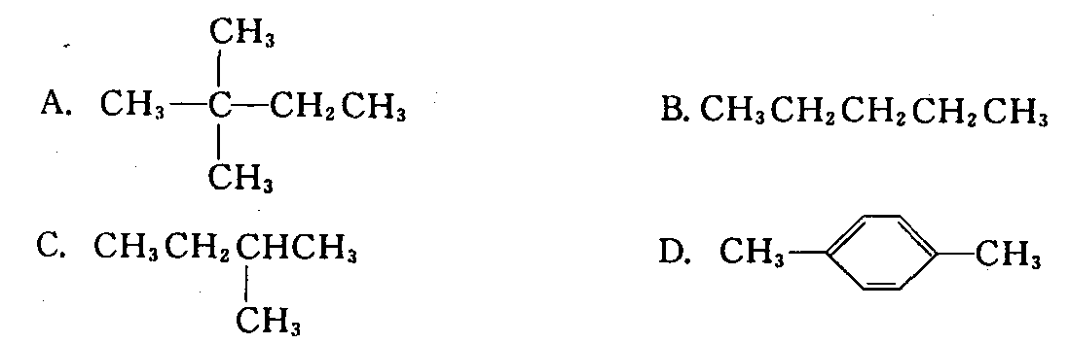
14.下列说法正确的是
A.烷烃不能发生加成反应，烯烃只能发生加成反应
B.一种烃在足量的氧气中燃烧并通过浓硫酸，减少的总体积就是生成的水蒸气的体积
C.某气态烃C_{x}H_{y}与足量O₂恰好完全反应，如果反应前后气体体积不变(温度>100 ℃)，则y＝4；若体积减小，则y>4；否则y<4
D.相同质量的烃，完全燃烧，消耗O₂越多，烃中含H量越高
15.烃分子中若含有双键,叁键或环,其碳原子所结合的氢原子则少于同碳原子数对应烷烃所含的氢原子数,亦具有一定的不饱和度(用Ω表示)。下表列出几种烃的不饱和度:
有机物 | 乙烯 | 乙炔 | 环己烷 | 苯
Ω | 1 | 2 | 1 | 4
据此下列说法不正确的是
A.1molΩ=3的不饱和链烃再结合6molH即达到饱和
B.C₁₀H₈的Ω=7
C.C₄H₈的不饱和度与C₃H₆、C₂H₄的不饱和度不相同
D.CH₃CH₂CH＝CH₂与环丁烷的不饱和度相同
16.已知2－丁烯有顺、反两种异构体，在某条件下两种气体处于平衡， △H= －4.2 kJ/mol
(g)+H₂(g)→CH₃CH₂CH₂CH₃(g) △H=－118.9kJ/mol；
下列说法正确的是
A.顺-2-丁烯比反-2-丁烯稳定
B.顺-2-丁烯的燃烧热比反-2-丁烯小
C.加压和降温有利于平衡向生成顺-2-丁烯反应方向移动
D.反-2-丁烯氢化的热化学方程式为(g)+H₂(g)→CH₃CH₂CH₂CH₃(g) △H=－114.7kJ/mol

二、填空题：
17.易混易错题组
Ⅰ、官能团能体现有机物的特殊性质，认识下列有机物的官能团。
(1) 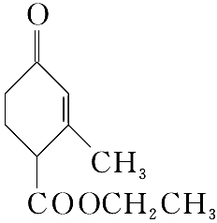中含有的官能团是 。
(2) C₆H₅CH₂OH的类别是________，所含官能团的电子式为 。
(3)非诺洛芬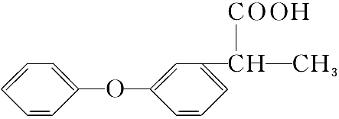中的官能团的名称是 。
(4)已知 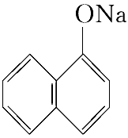――→ 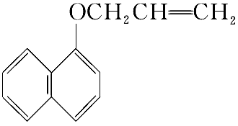，试剂b的结构简式为________，b中官能团的名称是________。
Ⅱ、写出下列有机物的系统命名或结构简式：
(1)(CH₃)₂CH(CH₂)₂CH(C₂H₅)(CH₂)₂CH₃

(2)

(3) 2,6－二甲基－4－乙基辛烷
(4) 2－甲基－2－丁烯
学法题：烃在命名时应注意哪些细节问题 （至少两点）。
18.规律提炼题组：根据以下有关信息确定有机物的组成
(1)相对分子质量为72且沸点最低的烷烃的名称为 ；
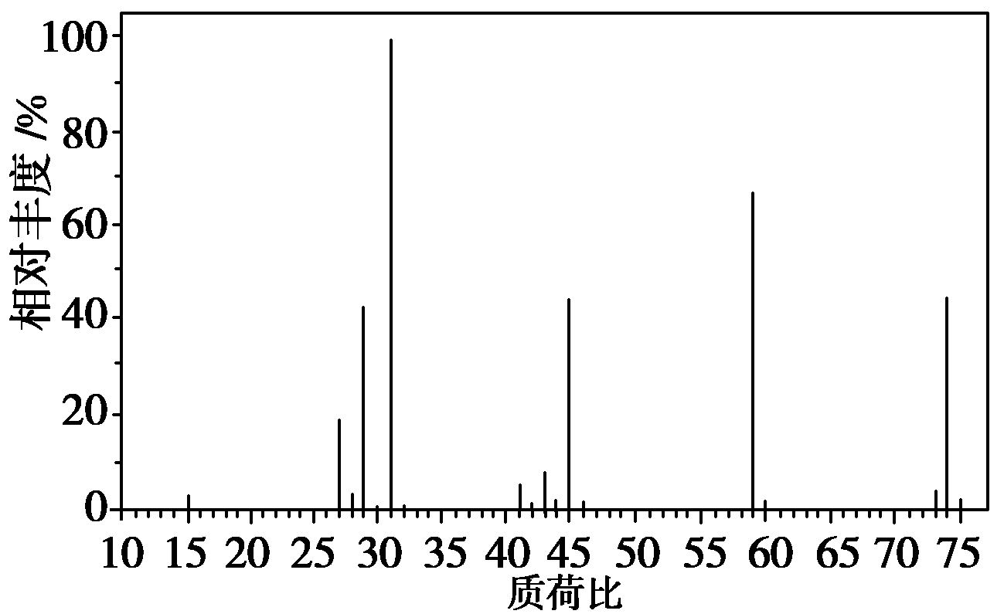
(2)C₄H₉Cl的核磁共振氢谱表明其只有一种化学环境的氢，则A的结构简式为________________________。
(3)下图是某有机物的质谱图，则其相对分子质量为________，若该有机物含有一个氧原子，其分子式为________。
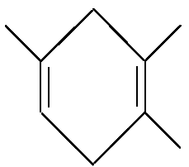
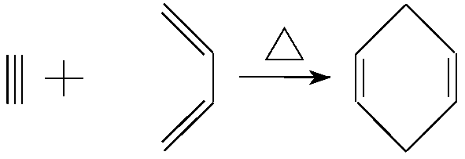
(4)已知 ： 如果要合成 ，所用的起始

原料的结构简式为 。
19.同分异构体的书写
Ⅰ、某气态烃含C：85.7％，含H：14.3％，在标准状况下的密度是2.5g/L。该烃能使酸性高锰酸钾溶液或溴水褪色。该烃的分子式为 ，请写出它的各种同分异构体的结构简式。（考虑顺反异构）

Ⅱ、玫瑰的香味物质中包含苧烯，苧烯的键线式为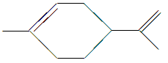
(1)1 mol苧烯最多可以跟________ mol H₂发生反应。
(2)写出苧烯跟等物质的量的Br₂发生加成反应所得产物的可能的结构：________________________(用键线式表示)。
(3)有机物A是苧烯的同分异构体，分子中含有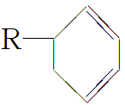结构，A可能的结构为___________________________________________(用键线式表示)。

学法题：通过此题的解答，总结同分异构体常见类型有
20．实验题：某研究性学习小组要鉴定和研究苯甲酸的结构和性质，现有苯甲酸的粗品，实验步骤如下
(1)定性分析：
对苯甲酸粗品进行分离提纯，此分离提纯的方法为：_________
(2)化学组成分析：
①定性分析（证明苯甲酸中含有C、H元素）：取一定量的苯甲酸，在密闭容器中与氧气充分燃烧，然后将燃烧产物依次通入_____________和_________________。
②定量分析（确定苯甲酸中C、H元素的质量分数）：取一定量的苯甲酸，在密闭容器中与氧气充分燃烧， 然后将燃烧产物依次通入_________________和_________________。
③通过计算证明苯甲酸中是否有氧元素，并确定其质量分数。
④测定苯甲酸的相对分子质量。
(3)波谱分析法鉴定分子结构：
①通过_________________可获得苯甲酸分子中含有何种化学键或官能团的信息（写方法名称）。
②从核磁共振氢谱上可判定苯甲酸分子中有________种不同类型的氢原子及它们的数目比为___________________。

第Ⅱ卷 提高题（共20分）
21.某含苯环的化合物A，其相对分子质量为104，碳的质量分数为92.3％。
(1)A的分子式为 ：
(2)A与溴的四氯化碳溶液反应的化学方程式为 ，反应类型是 ；
(3)已知：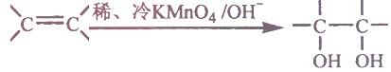 。请写出A与稀、冷的KMnO₄溶液在碱性条件下反应的有机产物的结构简式为 ；
(4)一定条件下，A与氢气反应，得到的化合物中碳的质量分数为85.7％，写出此化合物的结构简式 ；
(5)在一定条件下，由A聚合得到高分子化合物的化学反应方程式为 。
22.氯丁橡胶M是理想的电线电缆材料，工业上可由有机化工原料A或E制得，其合成路线如下图所示。
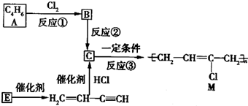
NaOH醇溶液
反应②
醇
已知：①R—CH₂—CH₂Cl + NaOH R—CH==CH₂ + NaCl + H₂O
②由E二聚得到
完成下列填空：
(1)A的名称是________，反应③的反应类型是________。
(2)写出反应②的化学反应方程式_________________________________。
(3)为研究物质的芳香性，将E三聚、四聚成环状化合物，写出它们的结构简式：_______。
鉴别这两个环状化合物的试剂为____________________。

答案(A)
1 | 2 | 3 | 4 | 5 | 6 | 7 | 8
C | C | D | C | B | C | D | C
9 | 10 | 11 | 12 | 13 | 14 | 15 | 16
C | B | A | D | B | D | C | D
17.Ⅰ、（1）碳碳双键、羰基、酯基 （2）醇 略
（3）略 （4）略 氯原子 碳碳双键
Ⅱ、（1） 2-甲基-5-乙基辛烷 （2）3-甲基-2-乙基-1-丁烯
（3）略 （4）略
学法题： 略
18. (1)略； (2) 2-甲基-2-氯丙烷(3) 74 C₄H₁₀O(4) 略
19. Ⅰ、C₄H₈ 4种略
Ⅱ、 (1) 2 (2) 2种略 (3) 4种略
学法题： 略
20． (1) 重结晶
(2)①无水硫酸铜和澄清石灰水 ②浓硫酸和碱石灰。
(3)①红外光谱 ②4 种 1：2：2：1
21. (1)C₈H₈
(2)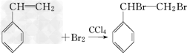；加成反应
(3)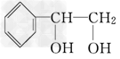；
(4)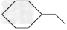
(5)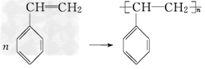
22. （1）1,3-丁二烯；加聚
（2）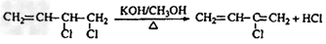
（3）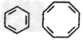；溴水

